今日动态
2025.5.6 周二 晴
※一日活动篇
◎今日来园人数：22人出勤，3人请假。
姓名 | 来园情况 | 姓名 | 来园情况
吴玥兮 | √ | 周荣安 | √
承芮伊 | √ | 王耀泽 | √
常祈安 | √ | 徐一凯 | √
李舒扬 | √ | 范宥泽 | √
郑宇函 | √ | 魏璟炎
左晨昕 | √ | 杨承明 | √
王芷柠 |  | 潘言恩 | √
程墨桐 | √ | 吴梓溪 | √
陈望舒 | √ | 莫梓涵 | √
卢欣悦 | √ | 王天乐 | √
程子杰 | √ | 严子沐 | √
李一诺 | √ | 鲍珈一
王劲霖

※区域活动情况：
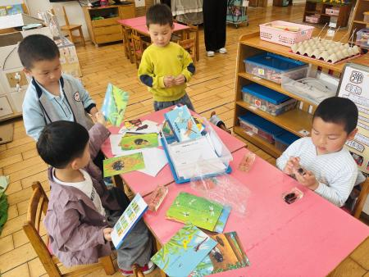 | 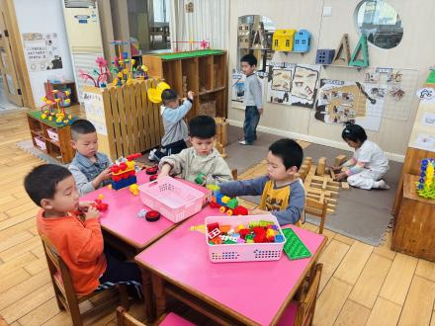 | 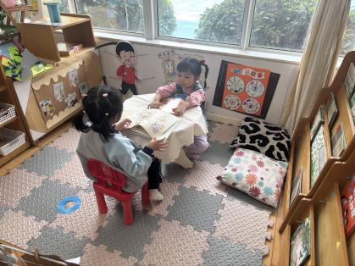
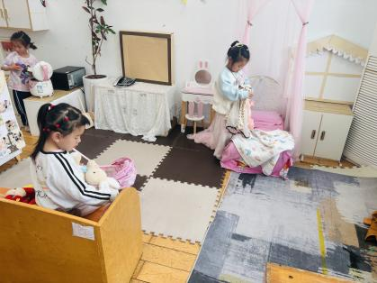 | 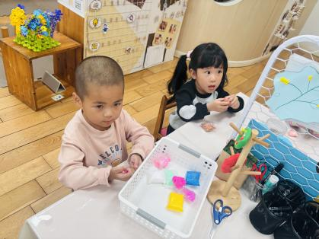 | 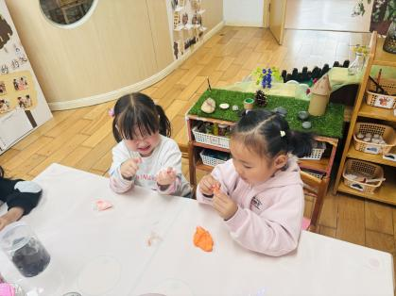
※集体活动情况：科学：小手的秘密
手分为手掌和手指，手上的小秘密很多，如掌心有掌纹，手指分为三截，指尖有指甲……手的作用也很大，可以举、握、拿……手在生活中起着举足轻重的作用。本次活动旨在让幼儿在玩一玩、各种感官感知、说一说的过程中了解手的主要特征，对自己的小手更加喜爱，进一步激发幼儿探索手的兴趣。
活动中潘言恩、陈望舒、王耀泽、王劲霖、承芮伊、王天乐、严子沐、卢欣悦、程墨桐、杨承明、魏璟炎、程子杰、周荣安、吴玥兮、常祈安、王芷柠、鲍珈一、范宥泽、莫梓涵、徐一凯、左晨昕、李舒扬、李一诺、吴梓溪在看一看，摸一摸，比一比中，了解手的主要特征。

※生活活动情况：
1.午餐情况：
今天午餐时，孩子们能够自主洗手，有序用餐，其中能够全部吃完的幼儿有：李舒扬、潘言恩、常祈安、严子沐、徐一凯、鲍珈一还有几位小朋友有挑食现象，记得多吃蔬菜哦。
2.午睡情况：
能够自主脱裤子、叠裤子的幼儿为：王耀泽、程墨桐、王芷柠、卢欣悦、陈望舒、郑宇函。
※家园合作：
家长们好！
绘画比赛作品有的已经成功提交了还要提交的请尽快哦，提交后家长要把这个截图发给老师哦

